Уважаемые родители!
Многие из Вас считают, что ребёнка надо одевать теплее.
Дети, которых кутают, увы, чаще болеют. И помощь «ста одёжек» излишняя. В организме нарушается теплообмен, и в результате он перегревается. Тогда достаточно лёгкого сквозняка, чтобы простыть.
Многие считают: чтобы удерживать тепло, одежда должна плотно прилегать к телу.
Парадоксально, но самое надёжное средство от холода – воздух. Оказывается, чтобы лучше защититься от низкой температуры, надо создать вокруг тела воздушную прослойку. Для этого подойдёт тёплая, но достаточно просторная одежда. Что надеть под куртку или пальто? Сначала майку или футболку из хлопка, который хорошо впитывает пот, потом кофту или шерстяной свитер, свободный, но плотно прилегающий на шее и запястьях. На ноги – шерстяные носки и тёплые ботинки на меху или сапожки, но не тесные, а такие, чтобы большой палец ноги мог легко двигаться внутри.

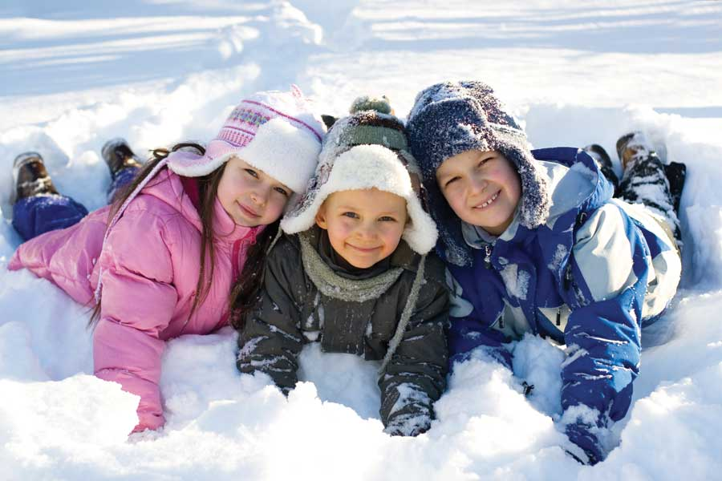

ГБОУ СОШ с.Курумоч

СП «Детский сад «Белочка»
443545 Самарская область
Волжский р-он с.Курумоч
ул. Жигулевская д.1а
Телефон: (8846) 998-91-44
2016г

«РОДИТЕЛЬСКИЕ ЗАБЛУЖДЕНИЯ
О
МОРОЗНОЙ ПОГОДЕ»
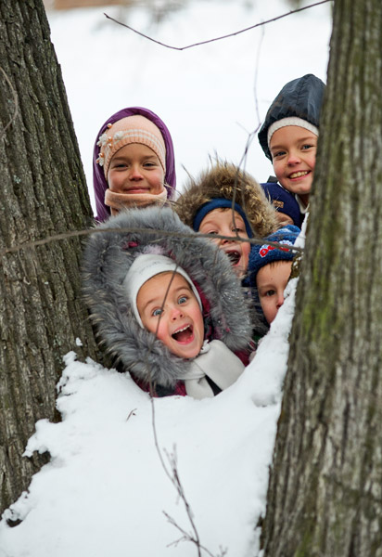

Многие считают – беда, если у ребёнка замёрзли уши.
В сильный мороз, боясь отита, мамы и бабушки используют целый арсенал, состоящий из платочков, шапок-ушанок. Однако, если у ребёнка воспаление ушей, это вовсе не значит, что переохладились именно они. Даже при лёгком насморке жидкие выделения из носа через носоглотку легко туда затекают, неся с собой инфекцию. Чаще всего именно от этого возникают отиты, а не из – за того, что «застудили» уши. Позаботьтесь поплотнее закрыть шею и затылок ребёнка – именно здесь происходит наибольшая потеря тепла. А уши надо закалять с самого рождения – не надевать слишком плотно прилегающие многочисленные платочки и шапочки.

Многие считают, что простуженный ребёнок не должен гулять.
Если температура у ребёнка не повышена, прогулки нужны обязательно! Не лучший выход – держать больного ребёнка неделями в квартире. На свежем воздухе даже насморк как будто отступает, нос начинает дышать. Ничего, если будет и морозец!

Как одевать ребенка зимой?
Рассмотрим некоторые правила для зимы
Одежда ребенка в любом возрасте должна быть многослойной, так как в этом случае проводимость холодного воздуха намного ниже. Отвечая на вопрос, как одевать ребенка зимой, учитывайте доказанный учеными факт: в морозы организм сам включает защитные реакции. Из этого следует тот факт, что в зимний период перегрев вероятнее переохлаждения и намного опаснее. Одевая ребенка на прогулку, следует учесть, что он постоянно двигается. Здоровье ребенка зависит не только от перегрева или переохлаждения на улице. Также важна гигиена и соблюдение санитарии. Кожа ребенка намного чувствительнее к внешнему воздействию, чем кожные покровы взрослого человека. Объясняется это усиленным кровообращением у детей, особенно во время прогулки. Поэтому одежда и зимняя детская обувь должны иметь защитный слой против грязи. Родители должны и сами регулировать процесс одевания ребенка. Для этого после прогулки необходимо проверить руки, ноги и голову детей. Если руки, ноги или голова под шапочкой влажные от пота, значит, произошел перегрев, и один слой одежды нужно убрать.

Если же руки и ноги прохладные, то ребенок был недостаточно тепло одет. Обратите внимание, что ребенок должен свободно двигаться в уличной одежде. Если одежда тяжела и сковывает движения, значит, ребенок не сможет на прогулке активно проводить время, кровообращение замедлится, ребенок замерзнет даже в ста одежках, а прогулка просто не принесет никакого удовольствия и оздоровительного эффекта.

